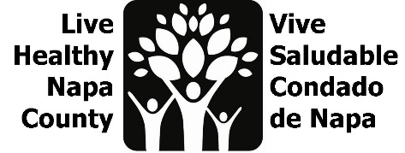
Agenda de la inclusión del lenguaje
12 de julio, 2023, 9-10 AM
https://us02web.zoom.us/j/84314588125

- Introducciones
- Resumen de Equipo
  - Informe de la inclusión del lenguaje
  - Lista de ubicaciones para la difusión de folletos
- Ultima reunión
- Oportunidades de ideación
- Próximos pasos

Language Inclusion Agenda
July 12, 2023, 9-10 AM
https://us02web.zoom.us/j/84314588125

- Introductions
- Project review
  - Language Inclusion Report
  - Canvassing Location list
- Last Meeting
- Ideation Opportunities
- Next steps

